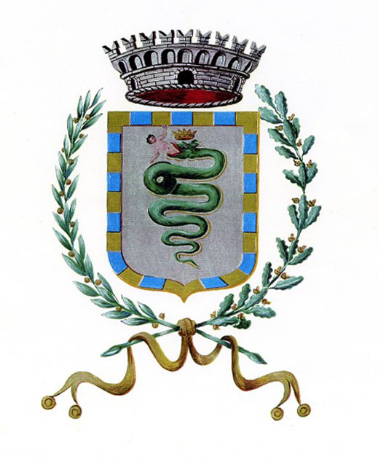 | COMUNE DI ZERBOLO’  PROVINCIA DI PAVIA  Via Roma n. 116 – 27020 – Zerbolò (PV)  Codice Fiscale : 00460320187  Telefono : 0382.818672 - Fax : 0382.818771  E-mail : protocollo@comune.zerbolo.pv.it  P.E.C. : protocollo@pec.comune.zerbolo.pv.it  Sito Internet : www.comune.zerbolo.pv.it
Prot. n. 1228 del 31/03/2017

Scheda di sintesi sulla rilevazione degli OIV o strutture equivalenti

Data di svolgimento della rilevazione
La rilevazione è stata svolta in data 30/03/2017.

Estensione della rilevazione (nel caso di amministrazioni con uffici periferici e articolazioni organizzative autonome)
La rilevazione è stata effettuata in relazione esclusivamente al Comune di Zerbolò (PV) – Ente Locale di Classe IV^ - sito www.comune.zerbolo.pv.it che non possiede uffici periferici ed articolazioni.

Procedure e modalità seguite per la rilevazione
Il procedimento seguito ha riguardato le banche dati e la documentazione oggetto di pubblicazione sul sito istituzionale dell’Ente, anche attraverso l’utilizzo di supporti informatici.

Aspetti critici riscontrati nel corso della rilevazione
Non sono risultati pubblicati in maniera esaustiva tutti i dati oggetto di rilevazione, pertanto verrà programmata a breve un’ ulteriore verifica per constatare la corretta pubblicazione sollecitata più volte dal responsabile della trasparenza ai detentori dei dati.

Eventuale documentazione da allegare
Alla presente non si allega alcuna documentazione.

IL PRESIDENTE DEL NUCLEO DI VALUTAZIONE
Il Segretario Comunale
F.to Dott.ssa Maranta Colacicco

